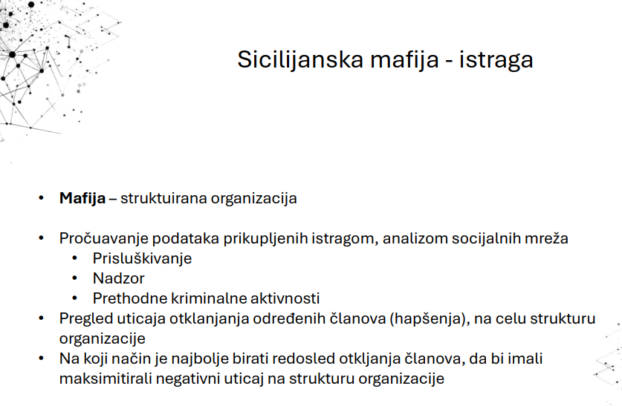

1. Mafija predstavlja struktuiranu kriminalnu organizaciju, vršena je ručna analiza sudskih spisa prikupljenih u trajanju od 10 godina, tokom istrage Sicilijanske mafije. Napravljena je analiza socijalne mreže dobijene Prisluškivanjem, Nadzorom i prethodnim kriminalnim aktivnostima. Takođe je dat pregled uticaja dve metode hapšenja na strukturu i robusnost ove socijalne mreže.

1. Imamo dve socijalne mreže Ncon i Ncri, Ncon je ne težinski neusmereni graf gde veza između dva čvora znači da je bilo telefonske komunikacije između njih, dok je Ncri neusmereni netežinski graf koji prikazuje ne telefonsku vezu između pojedinaca, ako su viđeni u istoj situaciji preko nadzora, ako su uhapšeni-osuđivani za isti zločin, ili ako su učesnici u istoj bankovnoj transakciji.

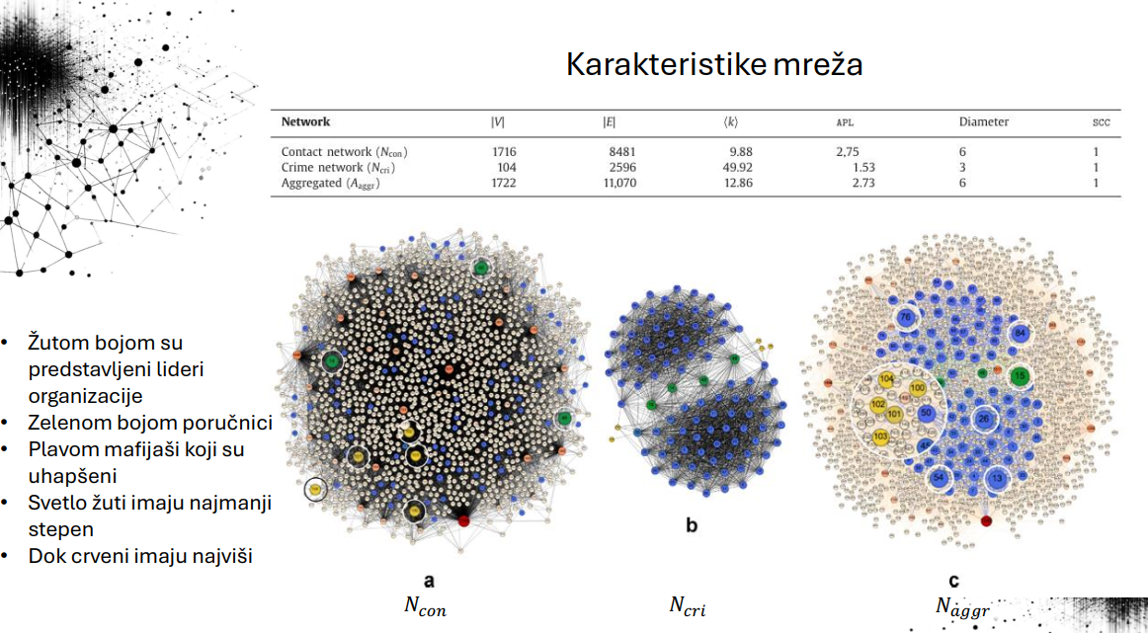

1. Možemo primetiti da agregirana mreža ima 6 čvorova više nego mreža komunikacije, postoji 6 osoba koje su uspešno izbegle praćenje komunikacije članova organizacije, ali su povezane na jedan od tri prethodno pomenuta načina sa kriminalnim radnjama. Veličina čvora je proporcionalna stepenu u mreži, žutom bojom su naglašeni šefovi iako oni nemaju veliki stepen zato što često se ne vide u analizi mreže mafije jer razgovaraju sa malim brojem operativaca, zelenom porčnici za koje vidimo da u mreži kriminalaca predstavljaju mostove između dve komune, plavom uhapšeni mafijaši, takođe vidimo da u agregiranoj mreži oni predstavljaju njeno jezgro. Svetlo žuti su operativci niskog nivoa.

1. Crne linije predstavljaju veze iz Ncri, sive iz Ncon, veze između šefova ne postoje direktno ali su ovde prikazane zato što znamo da oni neposredno sarađuju međusobno u kriminalnim radnjama. Na subgrafu vidimo da ne postoji direktna veza između žutih čvorova koji predstavljaju šefove. Pošto su oni svesni da ih policija prisluškuje, trude se da komunikacije ne vrše telefonskim putem između već osuđivanih članova već to delegiraju na druge članove organizacije, obično nižeg ranga (agregirani crveni čvorovi)

1. Gore imamo stepen distribucije čvorova a dole prosečan stepen klasterizacije za obe mreže respektivno. CCDF – nam predstavlja verovatnoću da neki čvor ima stepen distribucije veći od k. Dok je rank stepen poređan opadajući. U Ncon levo od linije su ne liderski čvorovi i oni imaju visok stepen, dok ovi desno predstavljaju šefove i oni komuniciraju sa malim brojem ljudi. U Ncri su svesni rizika i komuniciraju sa manjim brojem članova, i imaju veći stepen klasterizacije zato što drže jake kontakte međusobno.

1. Paralelni napad: SCC – veličina jako povezane komponente, APL – prosečna dužina puta. Vršenje je uklanjanje čvorova random izabranih i na osnovu vrednosti centralnosti. Paralelni napad podrazumeva hapšenje većeg broja aktera odjednom. U slučaju vršenja targetiranog napada jako povezane komponente brzo bivaju uništene, dok je Ncri robusnija i bolje odoleva ovim napadima. APL se slabo povećava kod Ncri korišćenjem bilo koje metrike. Prilikom upotrebe paralelnog napada najbolje je koristiti centralnost po stepenu i otkloniti od 5-7% mreže, ali ova strategija utiče na Ncon na Ncri ne toliko.

1. Sekvencioni napad – uklanjanje jednog po jednog čvora, ne radi se obično u praksi, centralnost po bliskosti najviše utiče na obe mreže na veličinu jako povezane komponente. Takođe na dužinu prosečnog puta kod Ncon, ali kod Ncri centralnost po stepenu najviše produžuje prosečan put, ali ne značajno.
2. Bolje je raditi sekvencijalno uklanjanje ali to nije realistično zato što te istrage dugo traju i na taj način daju vremena mafijašima da se reorganizuju, takođe nemaju uvek dokaze da mogu da gađaju i hapše čvorove (osobe) koji se ističu po određenoj centralnosti. Dok u realnosti hapšenje mafije je obično neka racija gde ih odjednom više pokupe.